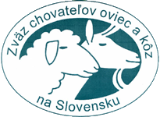
Zväz chovateľov oviec a kôz na Slovensku-družstvo

Skuteckého 19, 974 01 Banská Bystrica

IČO: 31629237 DIČ: 31629237 Tel/fax: (00421)- 48-4135027
www.zchok.sk

Pozvánka

5. Majstrovstvá SR v ťahaní syrovej nite

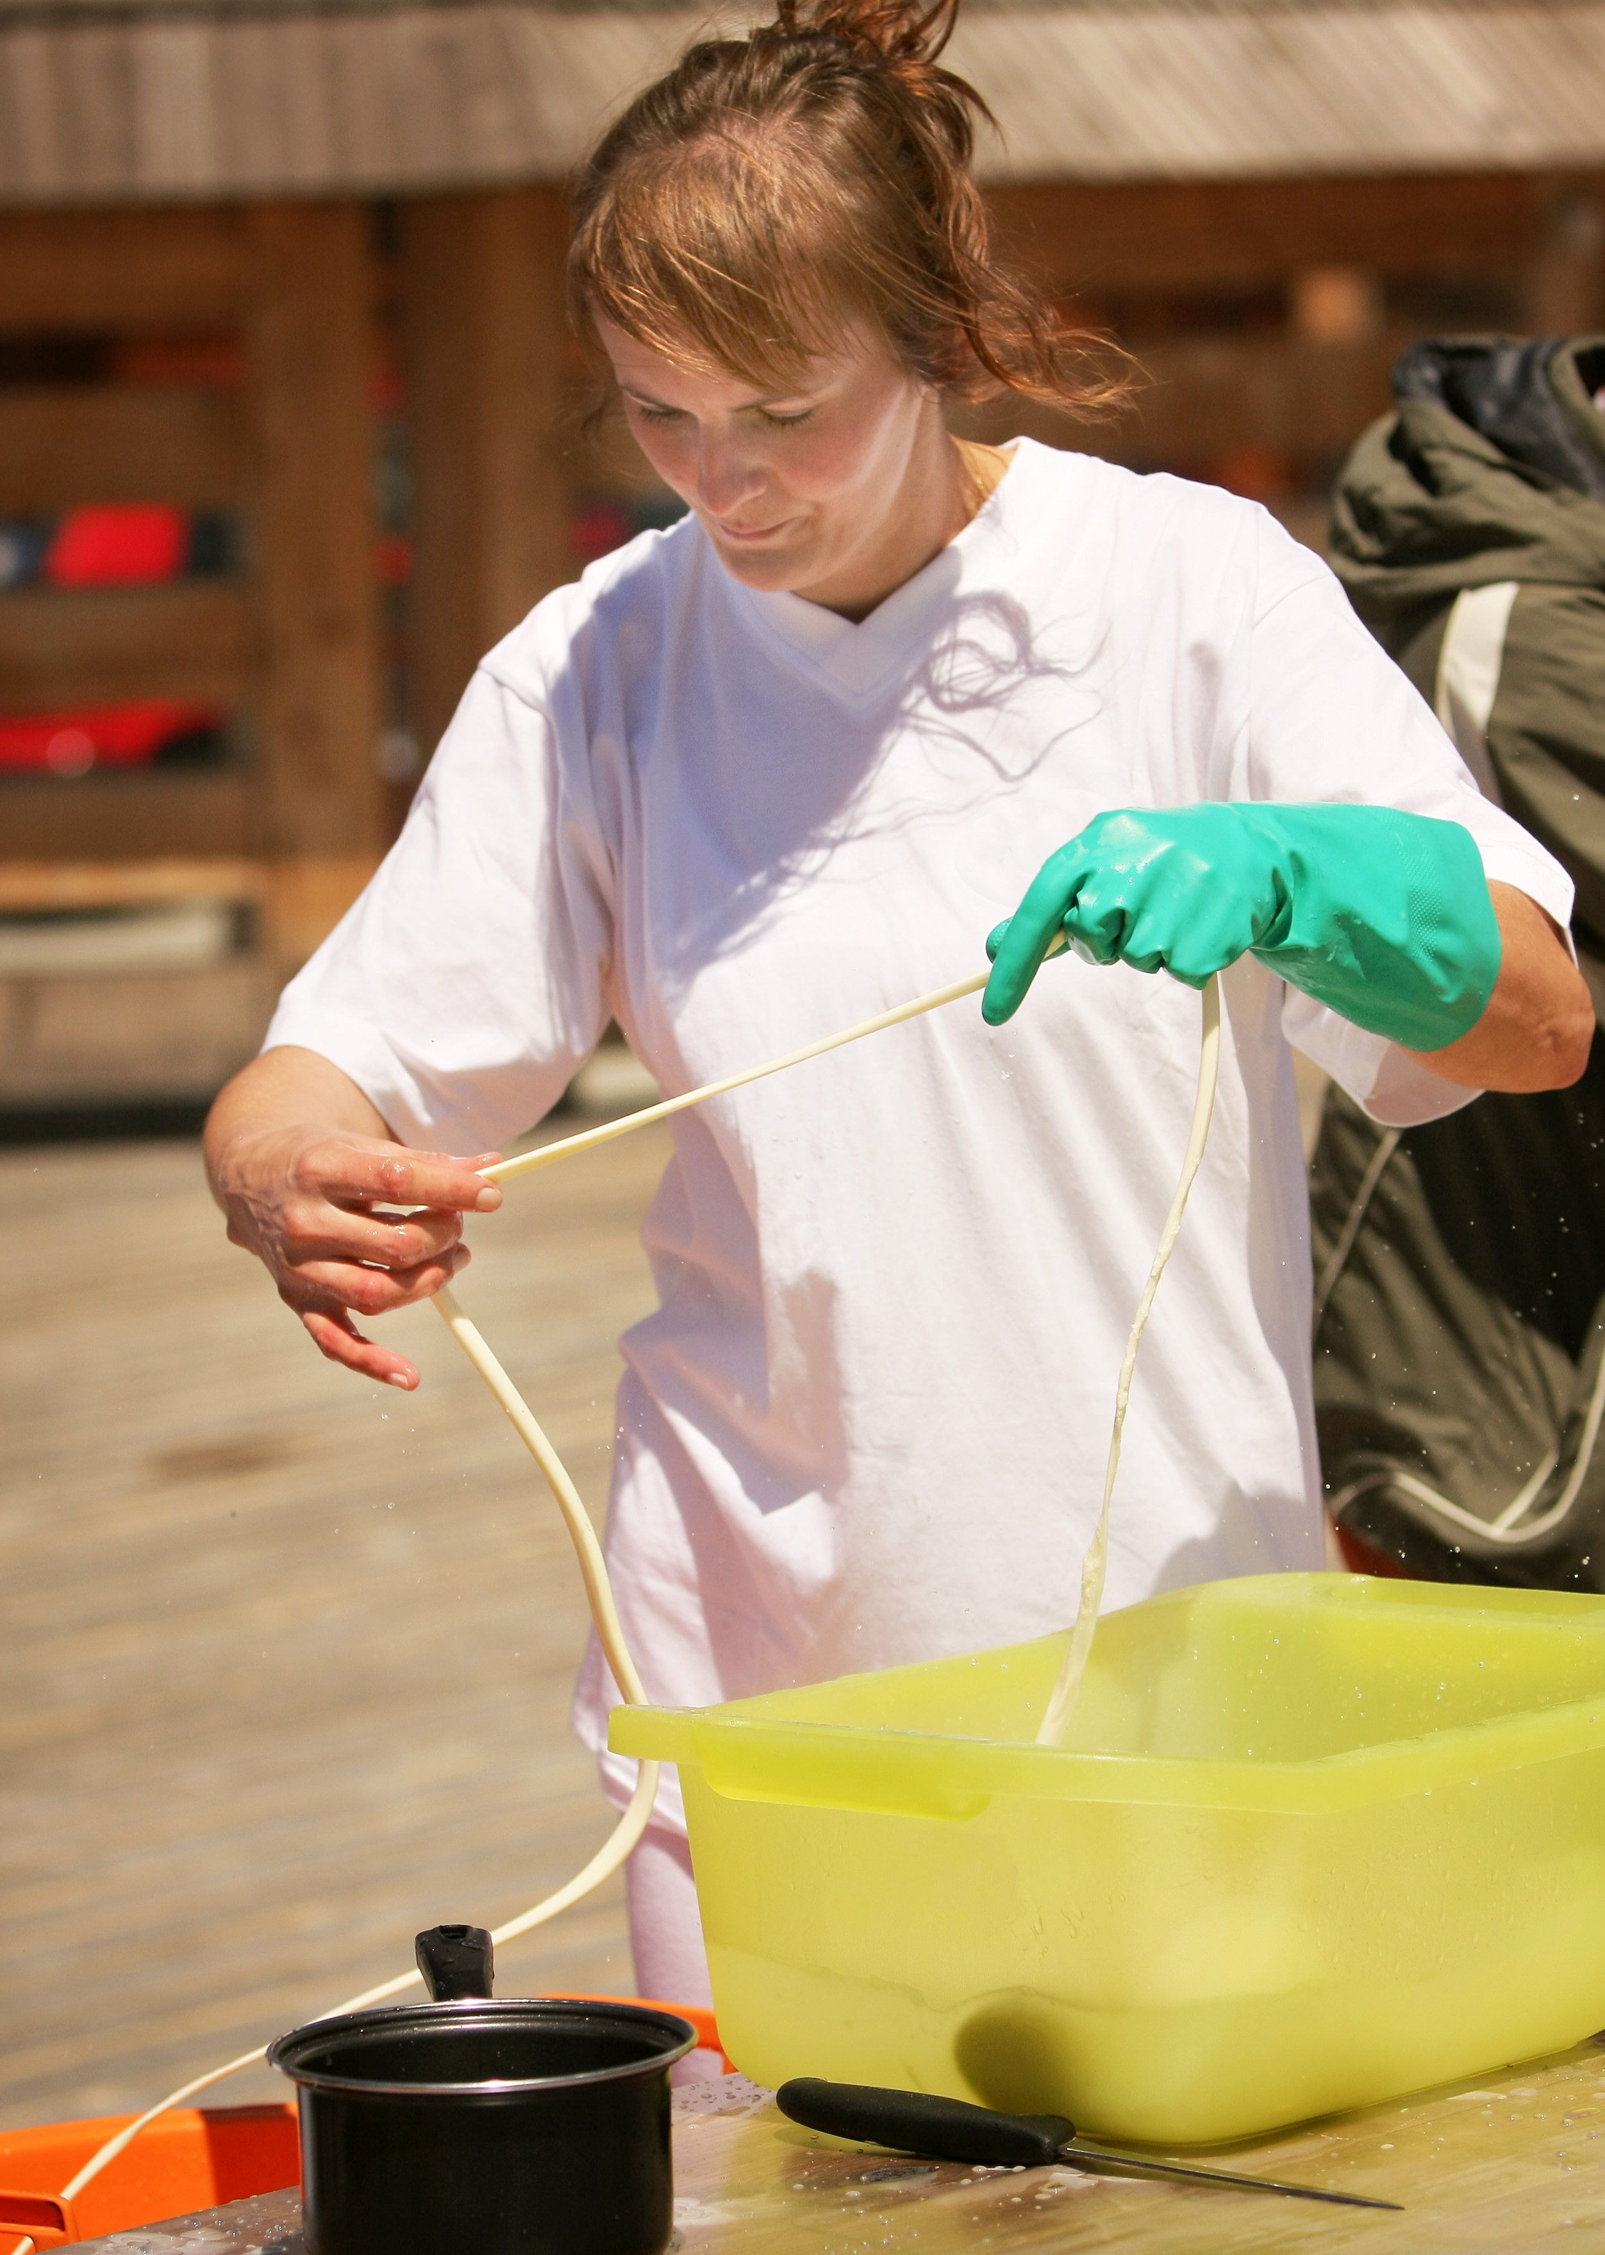
Z poverenia organizačného výboru ovčiarskych slávností – Ovenálie 2013,

ktoré sa uskutočnia dňa
09. júna 2013 vo Východnej

si Vás dovoľujeme pozvať ako výrobcu korbáčikov na túto súťaž. Za podnik môže byť prihlásených aj viac súťažiacich.

Súťažiaci budú mať k dispozícii 1 kg suroviny a všetky potreby na výrobu. Hodnotiť sa bude čas spracovania syrovej nite a dĺžka nite.

Dúfame, že podporíte túto akciu a aktívne sa zapojíte do súťaže. Vaše prihlášky očakávame najneskôr do 03.06.2013 na adrese:
Zväz chovateľov oviec a kôz na Slovensku
Skuteckého 19, 97401 Banská Bystrica
tel.,fax - 048 4135027,zchok@orangemail.sk
Prihláška a propozície dole.
Eduard Janíček
Predseda organizačného výboru
P R I H L Á Š K A

Organizácia /firma/ :

...................................................................................
...................................................................................
...................................................................................

Záväzne sa prihlasujem do súťaže, v ťahaní syrovej nite, ktorá sa uskutoční dňa 09.06.2013 vo Východnej.

- meno a priezvisko: .......................................................................................

adresa............................................................., tel. kontakt: ..........................

- meno a priezvisko: .......................................................................................

adresa............................................................., tel. kontakt: ..........................

- meno a priezvisko: .......................................................................................

adresa............................................................., tel. kontakt: ..........................

- meno a priezvisko: .......................................................................................

adresa............................................................., tel. kontakt: ..........................

- meno a priezvisko: .......................................................................................

adresa............................................................., tel. kontakt: ..........................

........................................................................
podpis

Pokyny pre súťažiacích
9:00 hod. - Príchod a prezentácia súťažiacích - Amfiteáter vo Východnej
miesto označené: „Súťažiaci syrové nite“
- Oboznámenie sa so súťažou - pravidlá a pokyny
- Vylosovanie poradia a miesta
10:30 hod. - Nástup všetkých súťažiacich pri pódiu zo strany veľkého amfiteátra

Postup:
- Súťažiaci má k dispozícii syrovinu na ťahanie nití – volky 1 kg.
- Pri stole stoličku - môže použiť.
- Vandlík, kde si rozpracuje syrovinu, má tri možnosti – struhák, nôž alebo rozomelie rukami.
- Po rozpracovaní syreniny ide s vandlíkom k vriacej vode, 8 m od pódia, poľná kuchyňa - tam má k dispozícii hrnček na vodu , horúcu a studenú vodu.
- Vráti sa k stolu a ťahá niť- volku.
- Syrovú niť – volku, ťahá do 8 l. vandlíka zo studenou vodou.
- Súťažiaci začína pokynom rozhodcu – „štart“ a končí, keď koniec nite preloží cez okraj vandlíka zdvihnutím ruky.
- Hodnotí sa dĺžka nite a čas od prevzatia syrovej hmoty po preložení konca nite cez okraj vandlíka zdvihnutím ruky.

Pri meraní syrovej nite sa táto púšťa do rôsolu.
Súťažiaci má k dispozícii :

1 kg syrovej nite

1. stôl + stolička 1+1 ks
2. vandlík 8 – 10 l. 1 ks - rozpracovanie a spracovanie syreniny
3. strúhadlo na repu 1 ks
4. nôž kuchynský 1 ks
5. vandlík 8 l. 1 ks - so studenou vodou, kde sa bude púšťať syrová niť
6. vedro 1 ks - na rôsol
7. kuchynská soľ 2 kg
8. vriaca voda 10 l. - poľná kuchyňa pri pódiu cca 8 m od pracovného stola

Pri poľnej kuchyni:
9. stôl 1 ks
10. hrnček na 1 l. vody 1 ks
11. vedro + studená voda 1 ks
12. biely plášť (môže byť aj vlastný kroj)

